Post Work

0.- Añadir diagrama EER para entender la base de datos cargada:

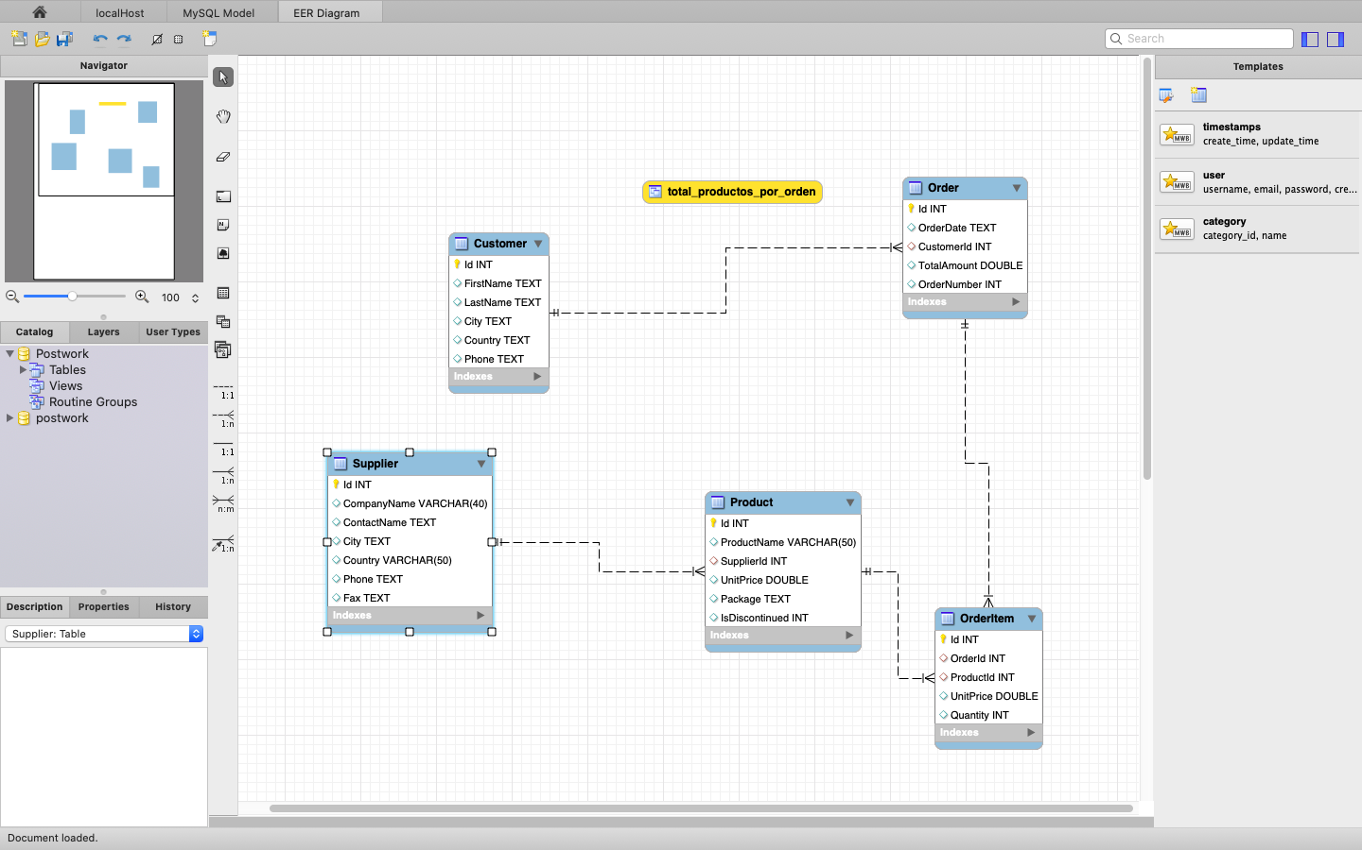

1.- Seleccionar a todos los clientes que radiquen en México.

select * from Customer where Country = "Mexico";

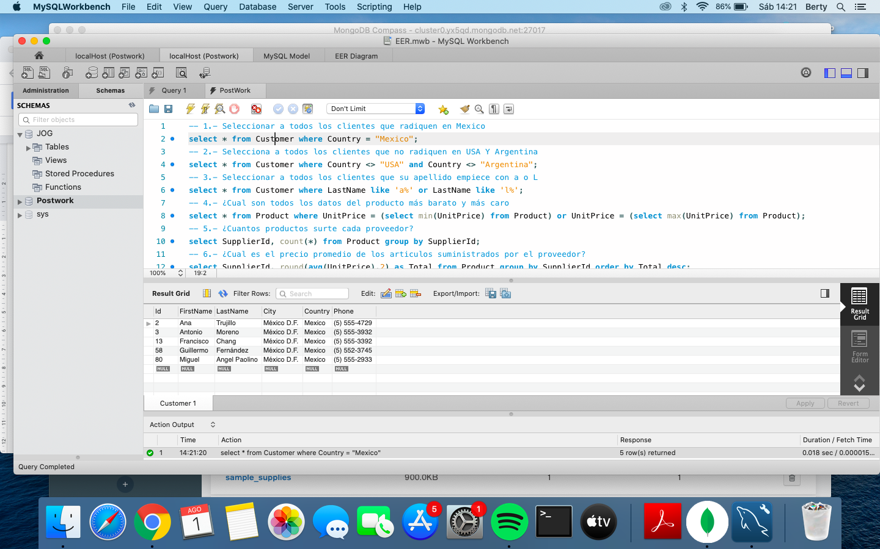

-- 2.- Selecciona a todos los clientes que no radiquen en USA Y Argentina

select * from Customer where Country <> "USA" and Country <> "Argentina";

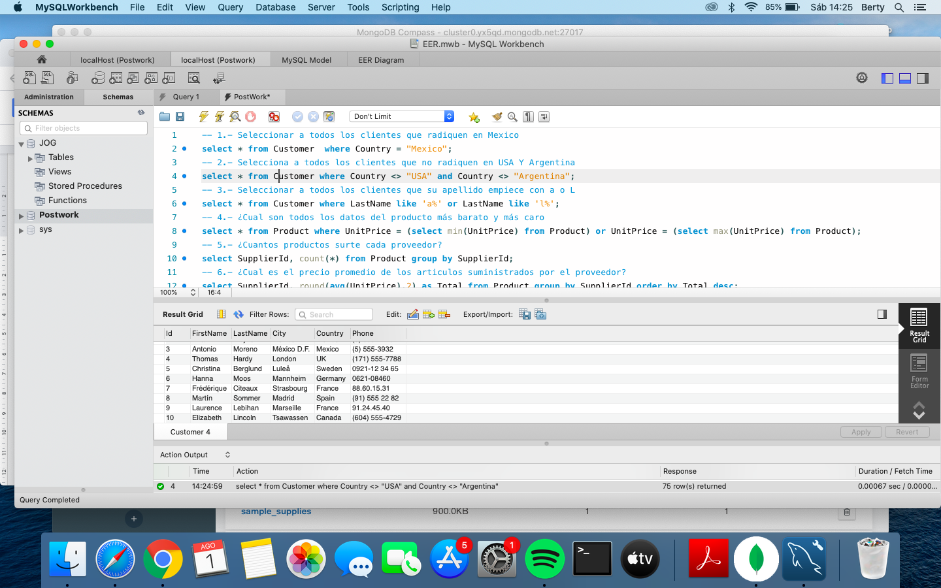

3.- Seleccionar a todos los clientes que su apellido empiece con a o L

select * from Customer where LastName like 'a%' or LastName like 'l%';

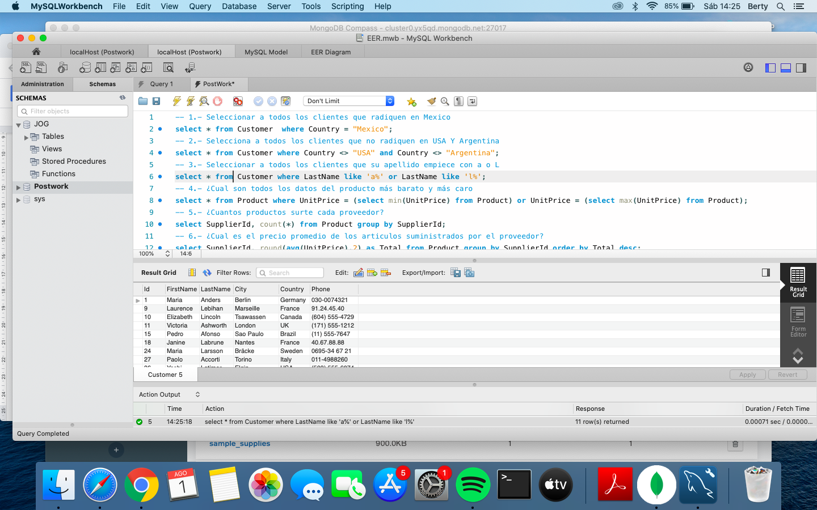

4.- ¿Cual son todos los datos del producto más barato y más caro

select * from Product where UnitPrice = (select min(UnitPrice) from Product) or UnitPrice = (select max(UnitPrice) from Product);

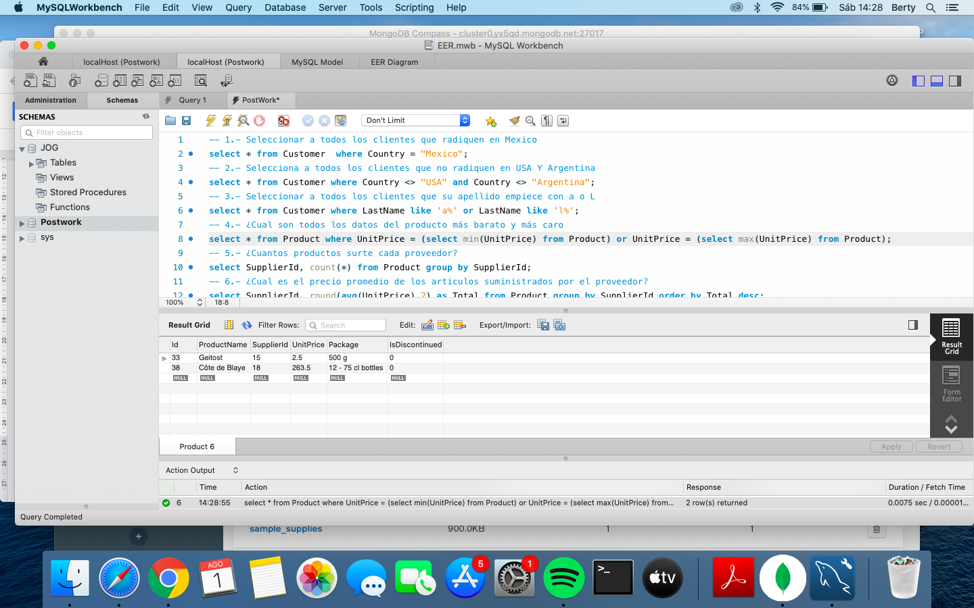

5.- ¿Cuantos productos surte cada proveedor?

select SupplierId, count(*) from Product group by SupplierId;

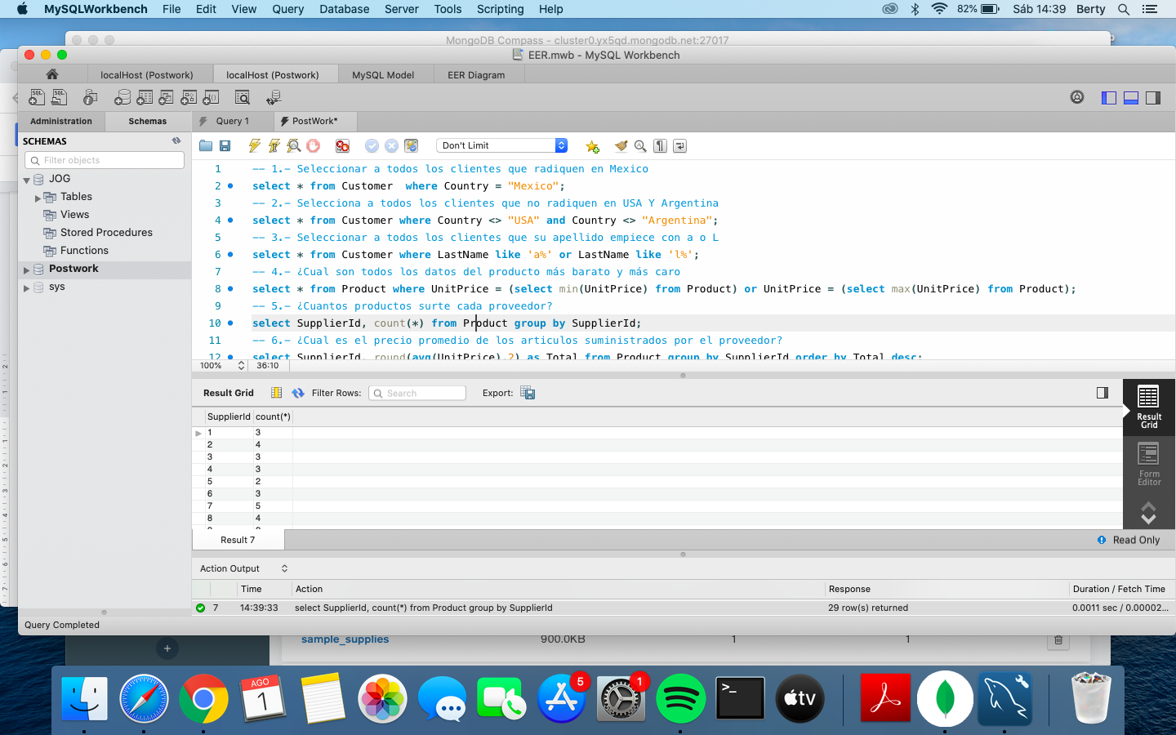

-- 6.- ¿Cual es el precio promedio de los artículos suministrados por el proveedor?

select SupplierId, round(avg(UnitPrice),2) as Total from Product group by SupplierId order by Total desc;

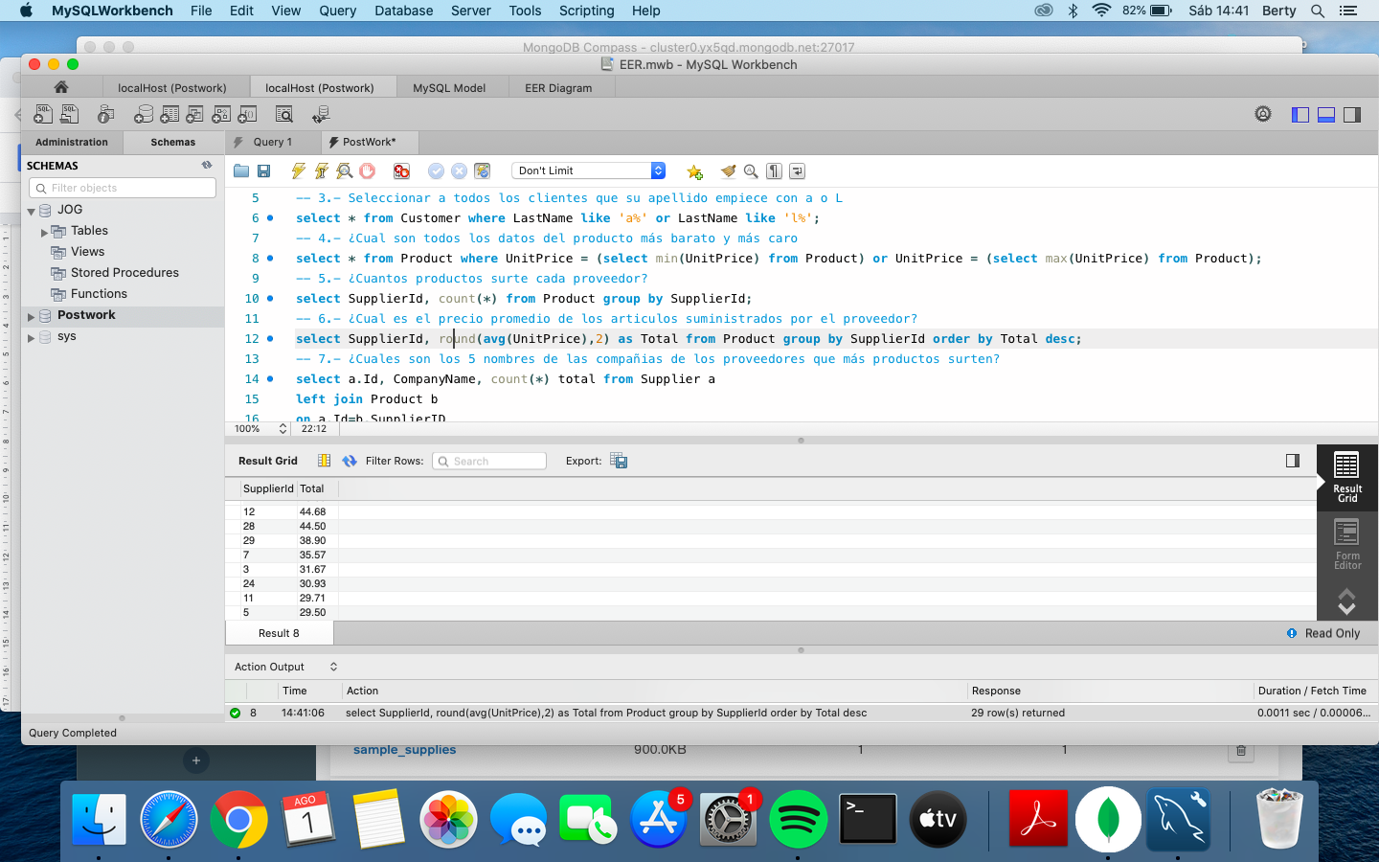

-- 7.- ¿Cuales son los 5 nombres de las compañías de los proveedores que más productos surten?

select a.Id, CompanyName, count(*) total from Supplier a

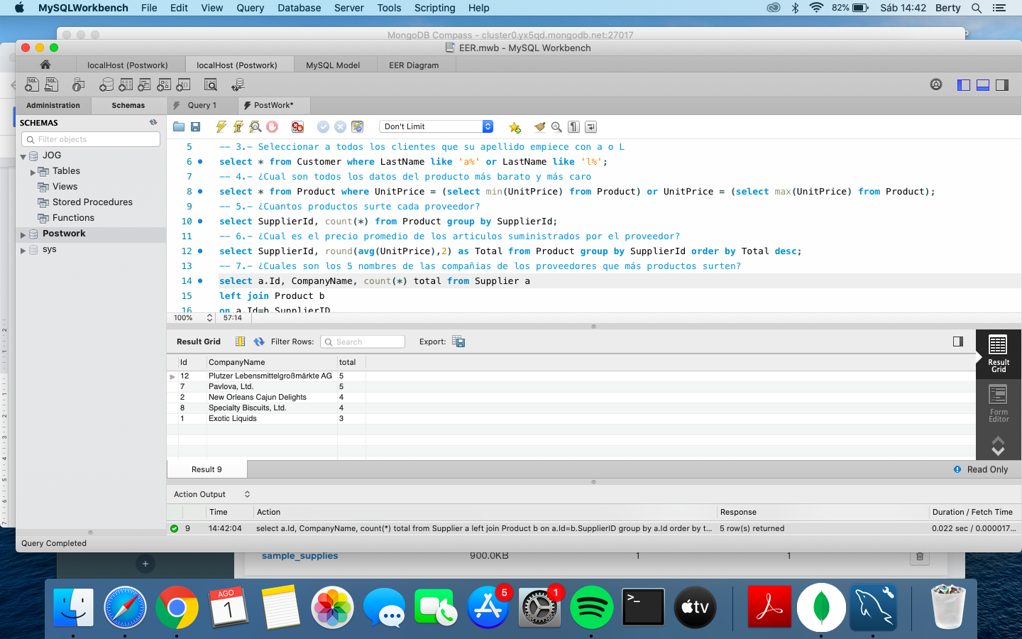

-- 8.- ¿Cual es el total de ordenes por país?

select Country, round(count(b.TotalAmount),2) Total from Supplier a

left join `Order` b on a.Id=b.CustomerId group by Country order by Total desc;

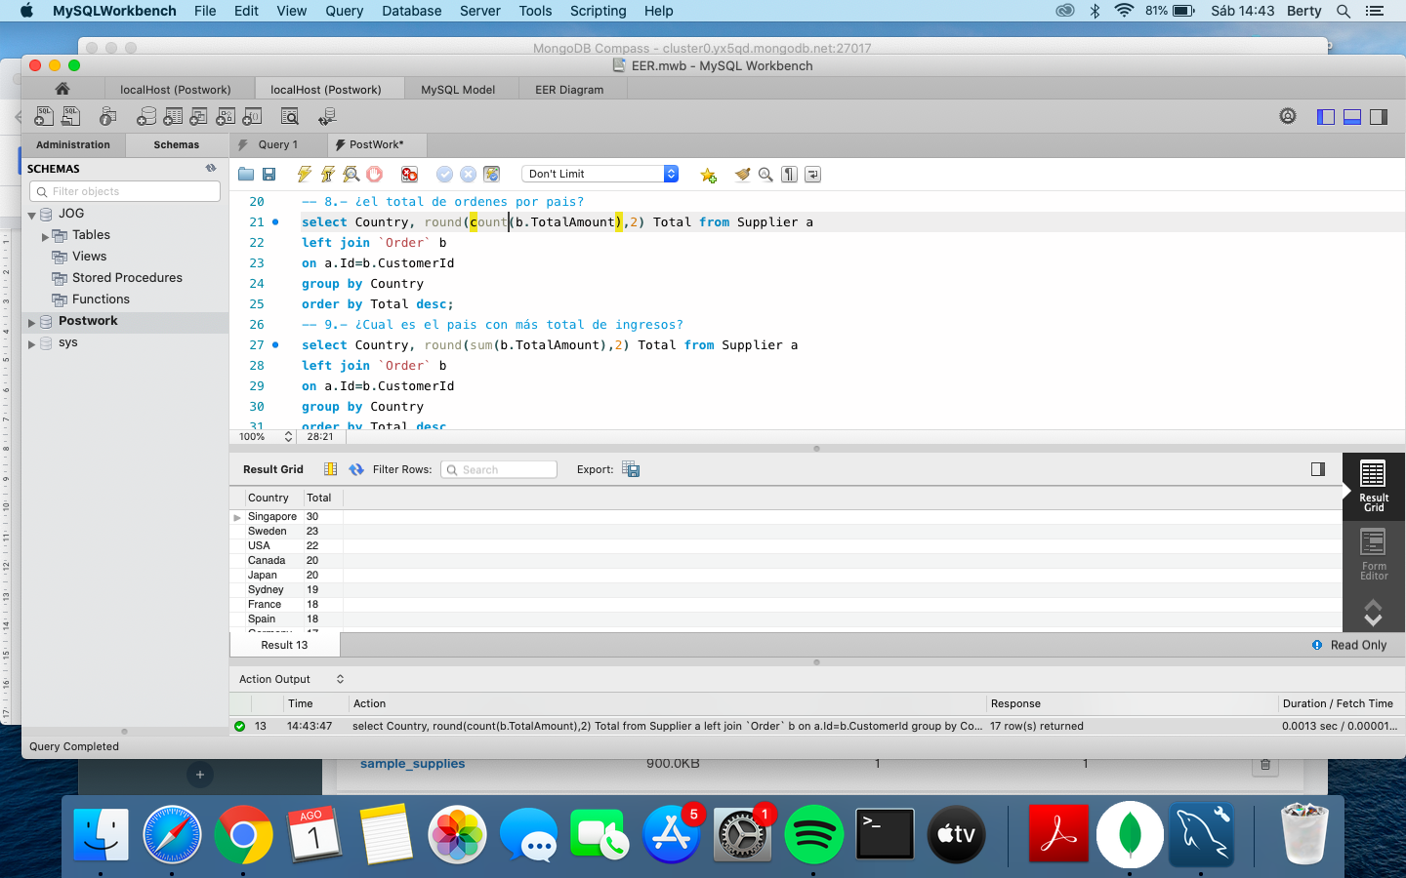

-- 9.- ¿Cual es el país con más total de ingresos?

select Country, round(sum(b.TotalAmount),2) Total from Supplier a

left join `Order` b on a.Id=b.CustomerId group by Country order by Total desc limit 1;

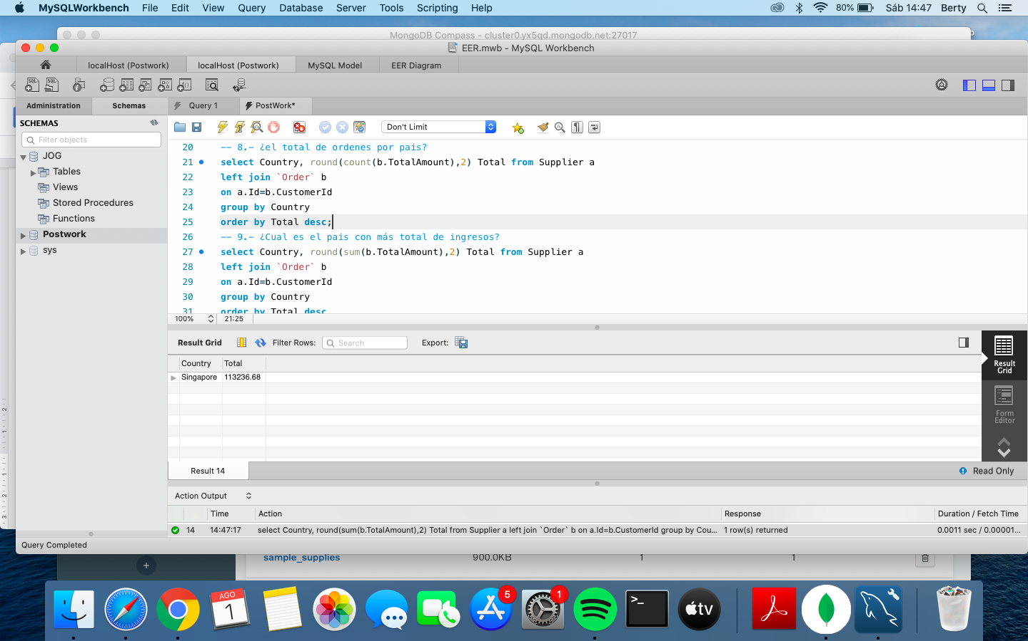

-- 10.- ¿Cual son las 3 de ciudades con más órdenes?

select City, count(b.TotalAmount) Total from Supplier a left join `Order` b on a.Id=b.CustomerId group by City order by Total desc limit 3;

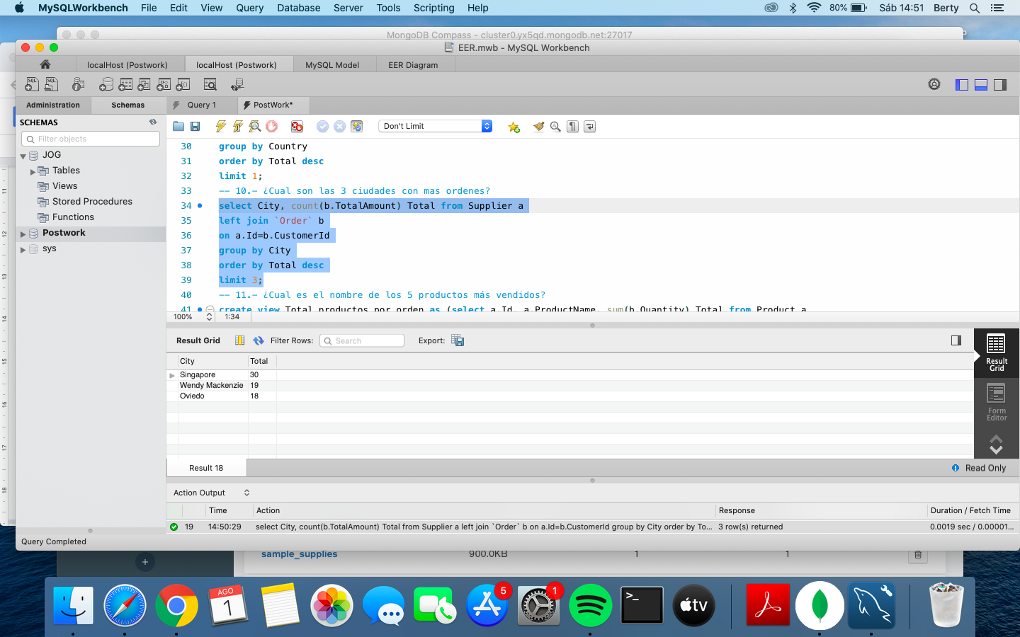

-- 11.- Crea una vista que muestra el total de unidades vendidas por producto

create view Total_productos_por_orden as (select a.Id, a.ProductName, sum(b.Quantity) Total from Product a left join OrderItem b on a.Id=b.ProductId group by a.Id order by Total desc);

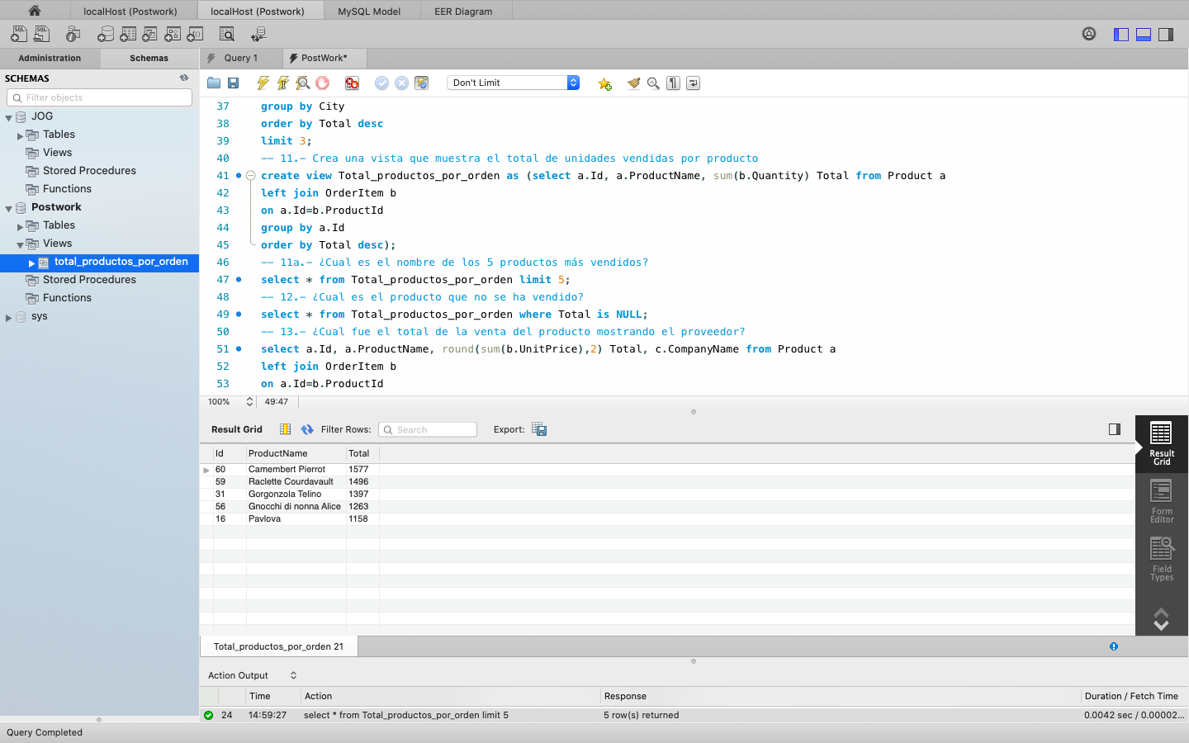

-- 11a.- ¿Cual es el nombre de los 5 productos más vendidos?

select * from Total_productos_por_orden limit 5;

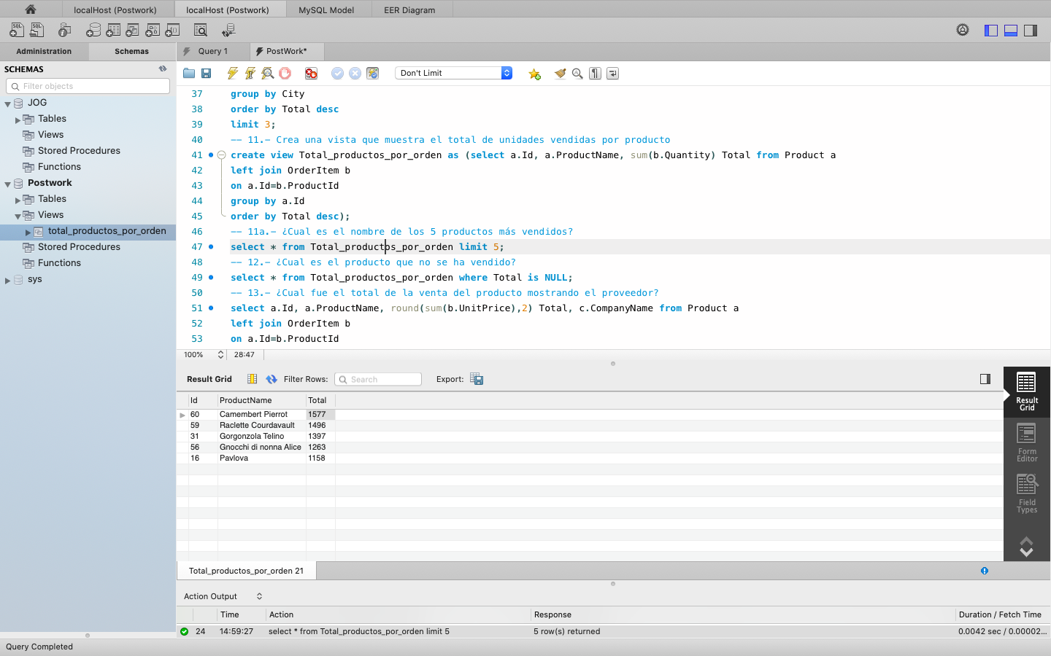

-- 12.- ¿Cual es el producto que no se ha vendido?

select * from Total_productos_por_orden where Total is NULL;

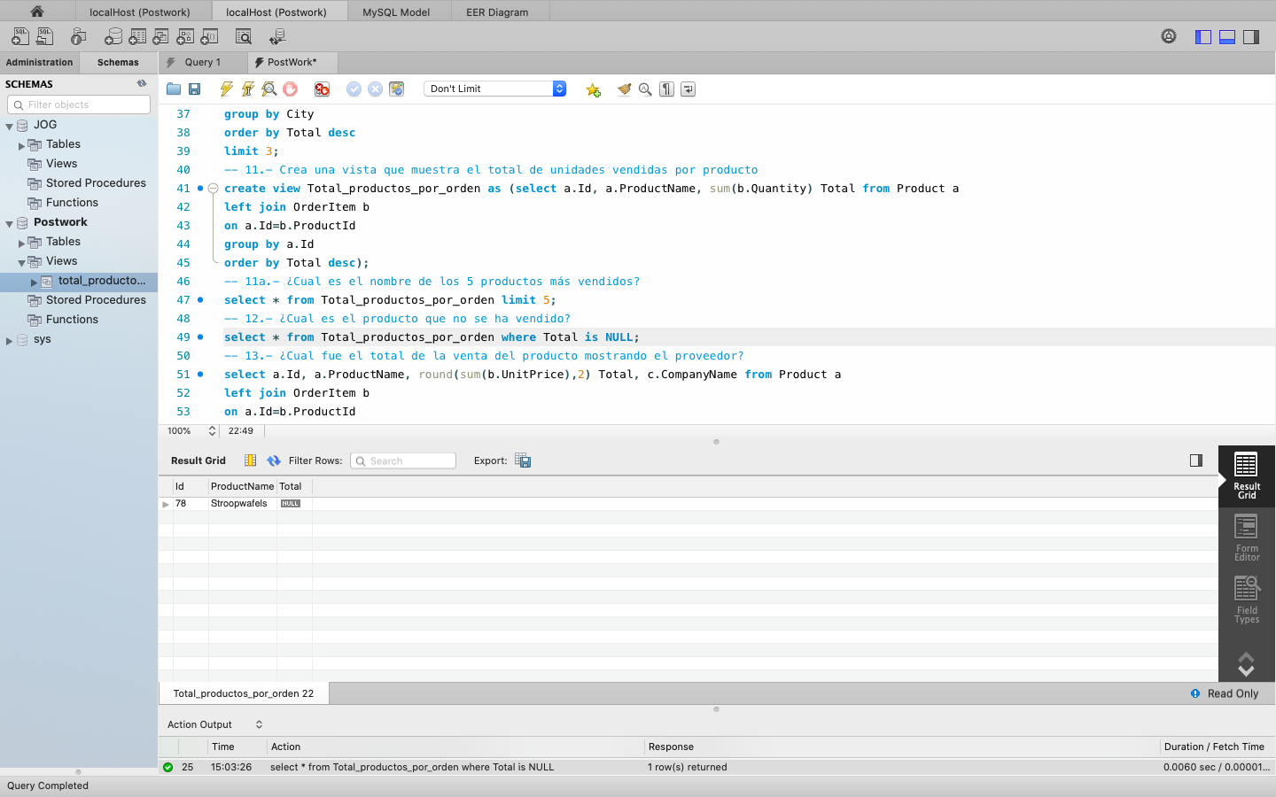

-- 13.- ¿Cual fue el total de la venta del producto mostrando el proveedor?

select a.Id, a.ProductName, round(sum(b.UnitPrice),2) Total, c.CompanyName from Product a left join OrderItem b on a.Id=b.ProductId left join Supplier c on c.Id=a.SupplierId group by a.Id order by Total desc;

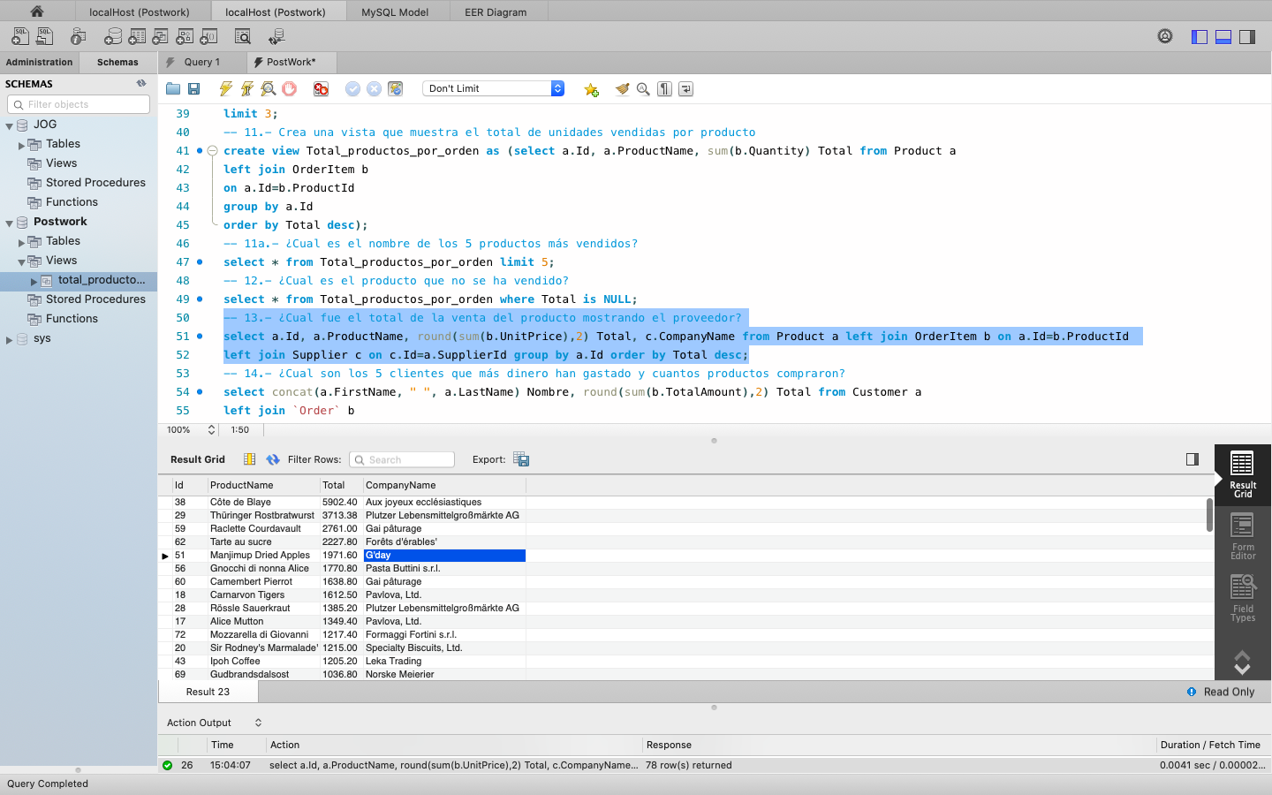

-- 14.- ¿Cual son los 5 clientes que más productos compraron y cuanto dinero han gastado?

select concat(a.FirstName, " ", a.LastName) Nombre, round(sum(b.TotalAmount),2) Total_Quantity, sum(c.Quantity) Total_Amount from Customer a left join `Order` b on a.Id=b.CustomerId left join OrderItem c on b.Id=c.OrderId group by Nombre order by Total_Quantity desc limit 5;

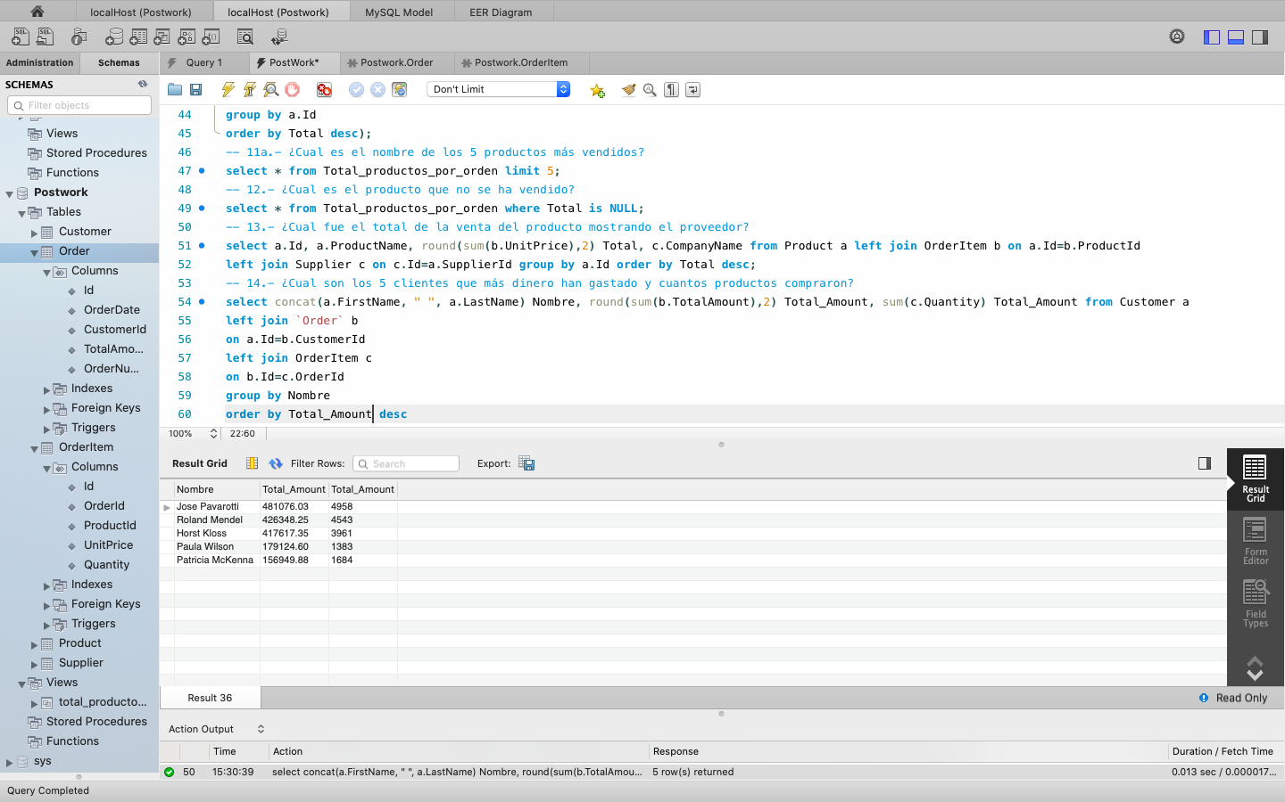

-- 15.- Averigua cuales son los 5 que menos han gastado no tomando en cuenta a quienes no han comprado nada.

select concat(a.FirstName, " ", a.LastName) Nombre, round(sum(b.TotalAmount),2) Total_Quantity, sum(c.Quantity) Total_Amount from Customer a left join `Order` b on a.Id=b.CustomerId left join OrderItem c on b.Id=c.OrderId group by Nombre having Total_Quantity is not null order by Total_Quantity limit 5;

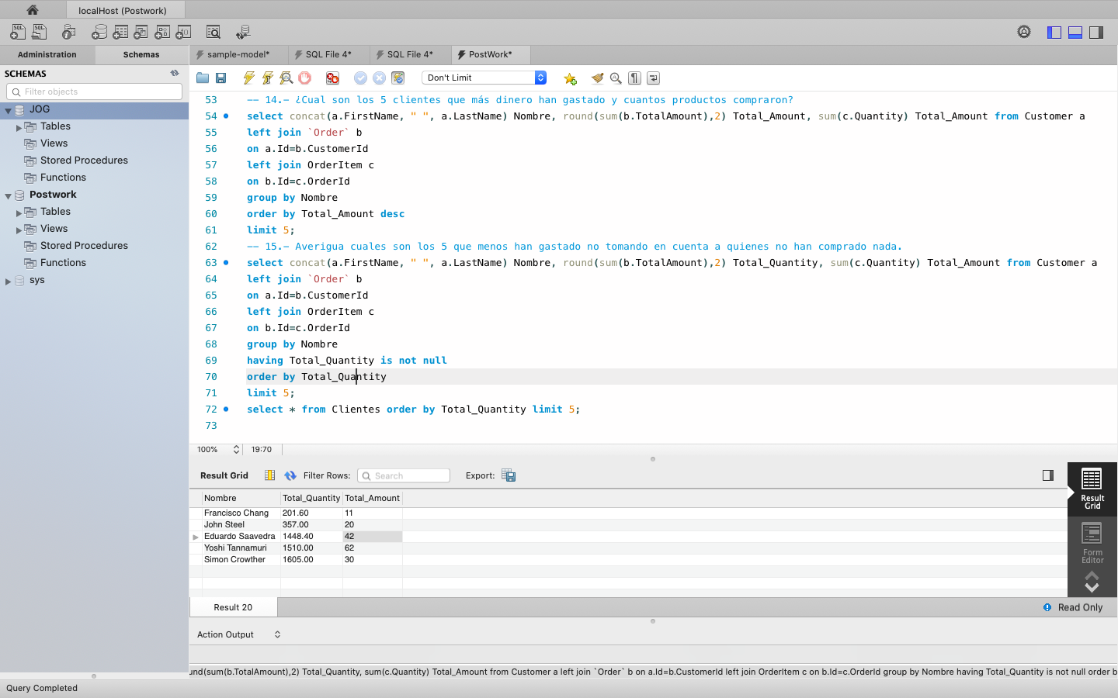

16.- Obtén los datos de contacto de cada compañía de proveedores

{

project: {

CompanyName: 1,

Phone: 1,

Fax: 1

}

}

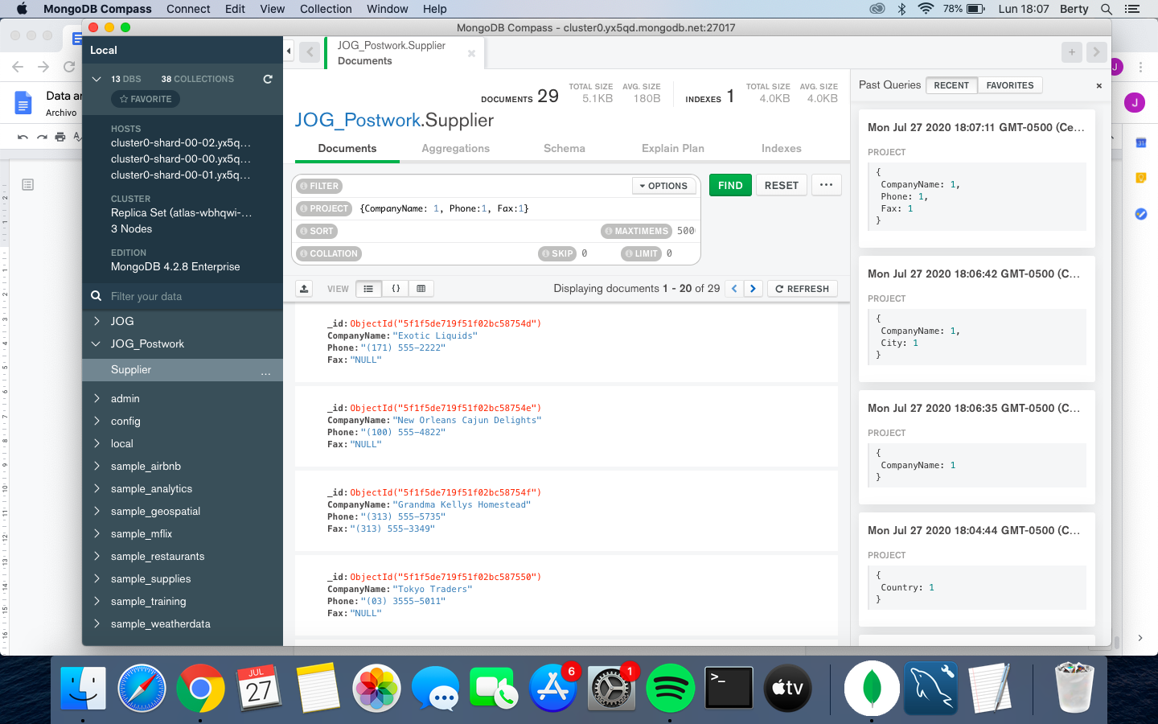

17.- Filtra a los proveedores del reino unido

{

filter: {

Country: 'UK'

}

}

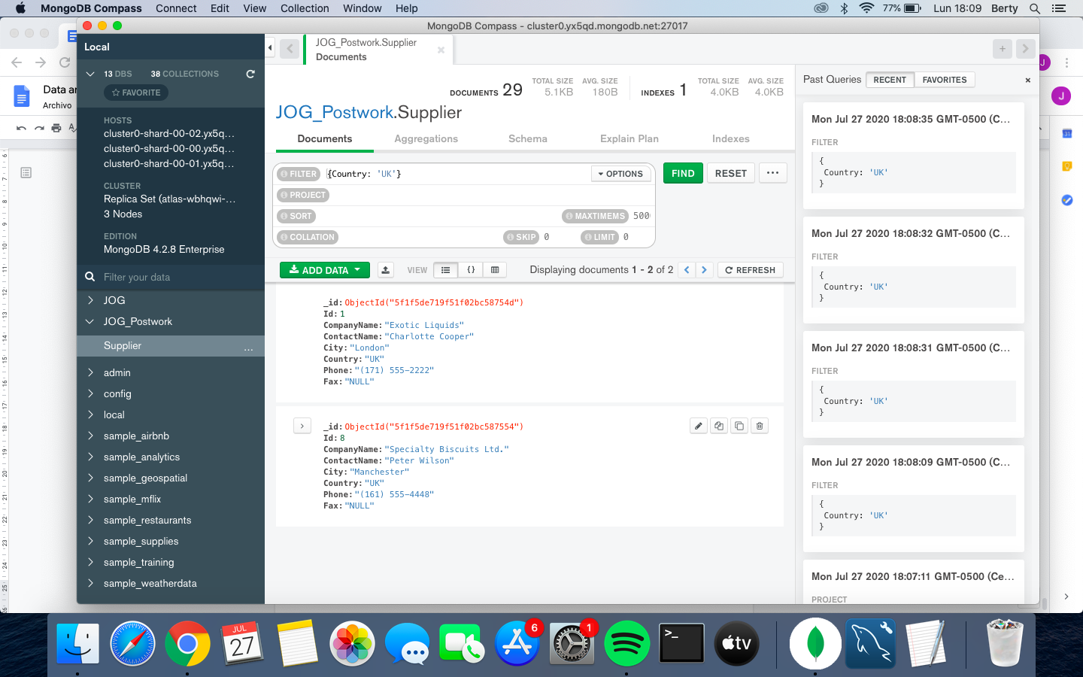

18.- Muestra a los clientes solo de México o Alemania

{

filter: {

$or: [

{

Country: 'Germany'

},

{

Country: 'Mexico'

}

]

}

}

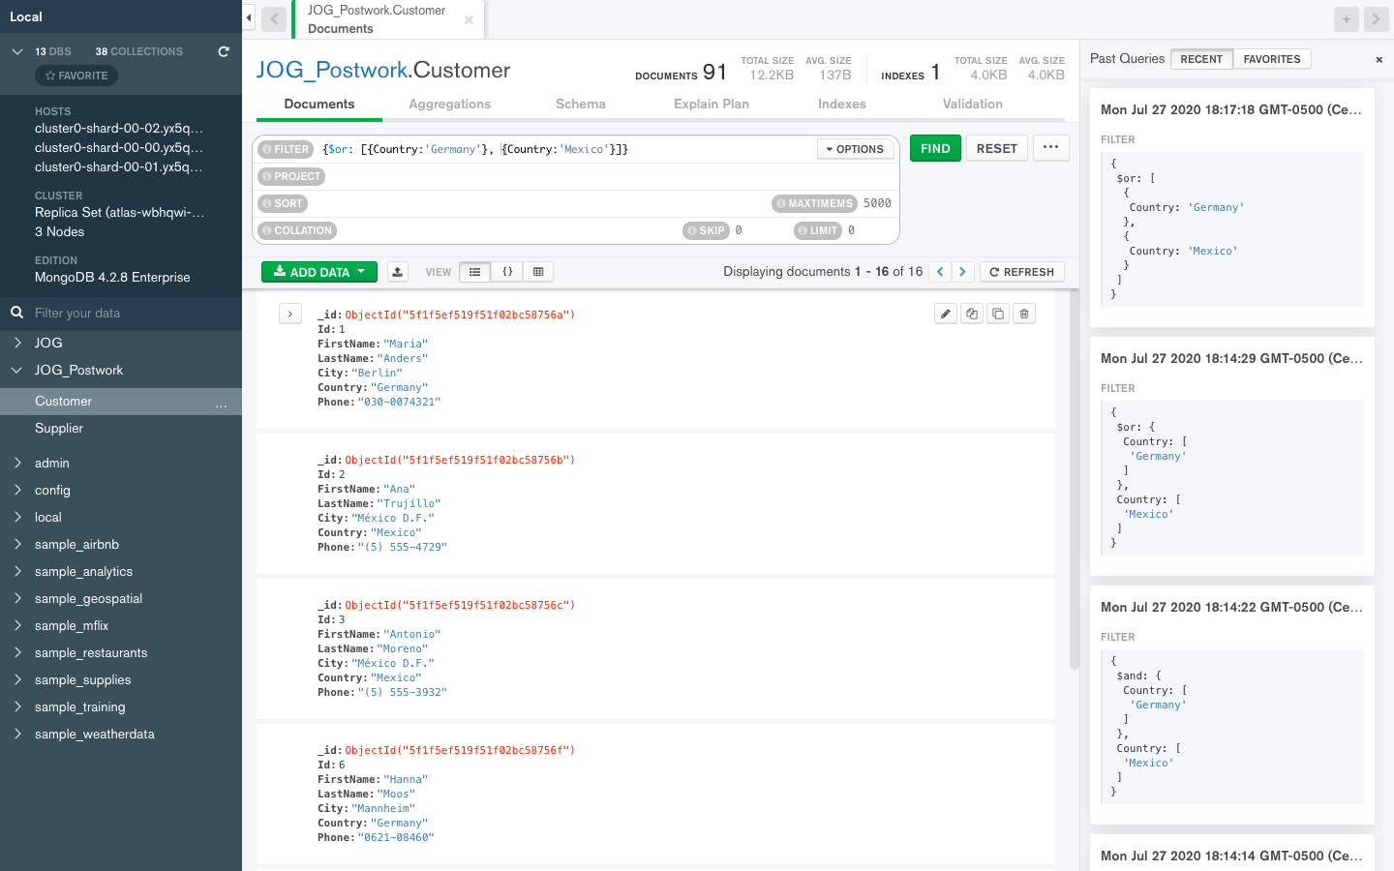

19.- Ubicar todas las órdenes con precio de unidad mayor a 30

{

filter: {

UnitPrice: {

$gt: 30

}

}

}

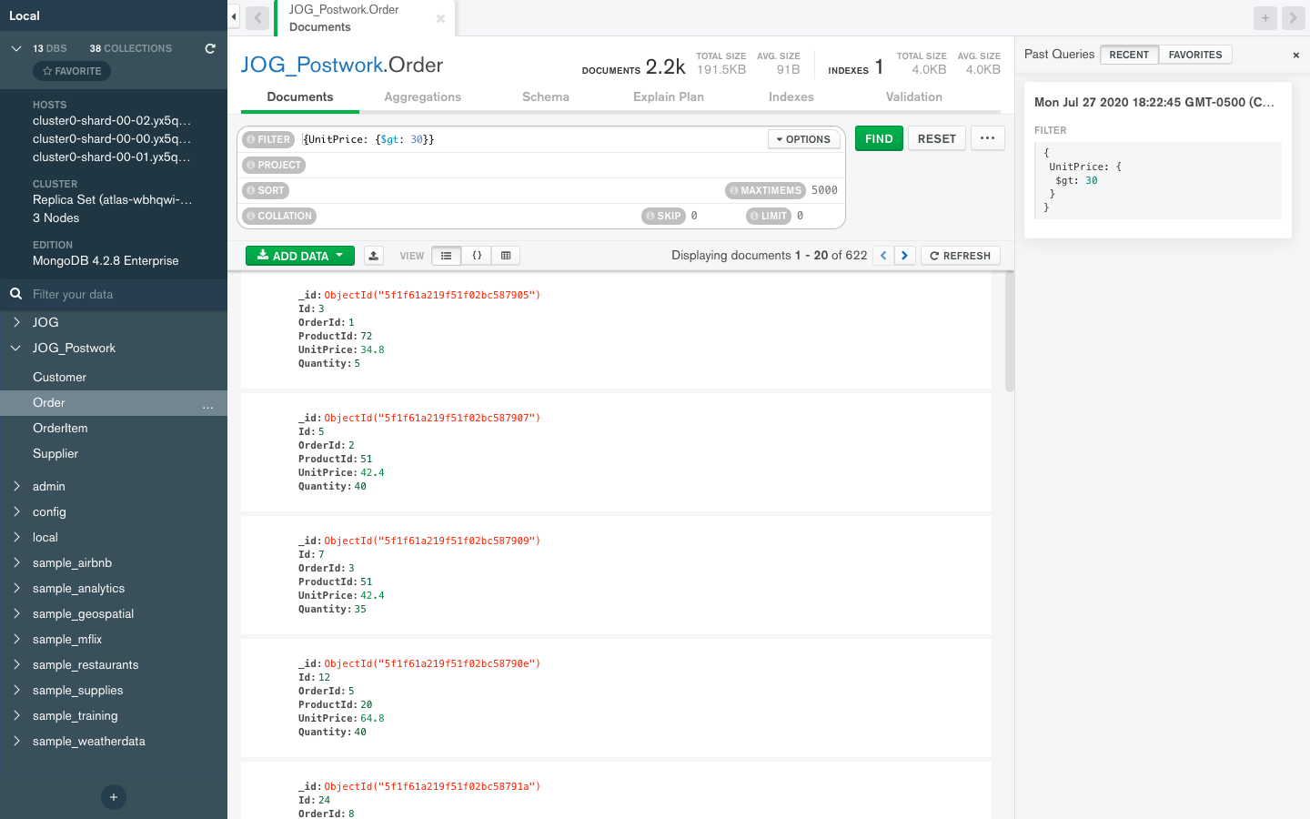

20.- ¿Cual es el producto más caro de la lista?

{

sort: {

UnitPrice: -1

},

limit: 1

}

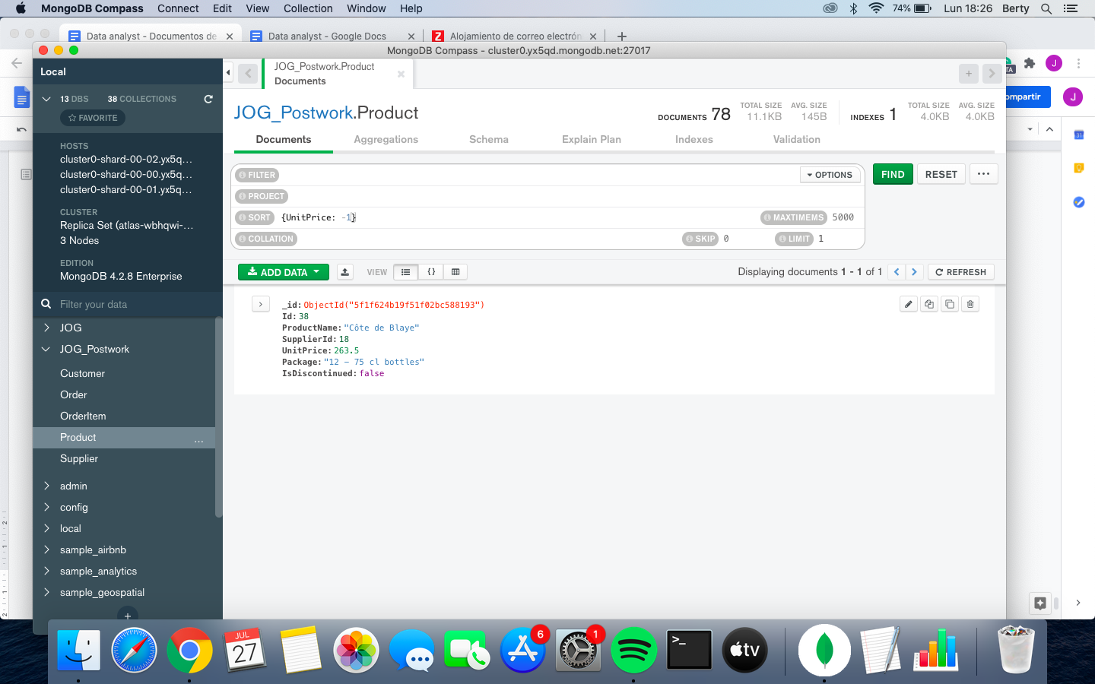

21.- ¿Muestra por agregación todos los productos que no estan descontinuados?

[{$match: {

IsDiscontinued: false

}}]

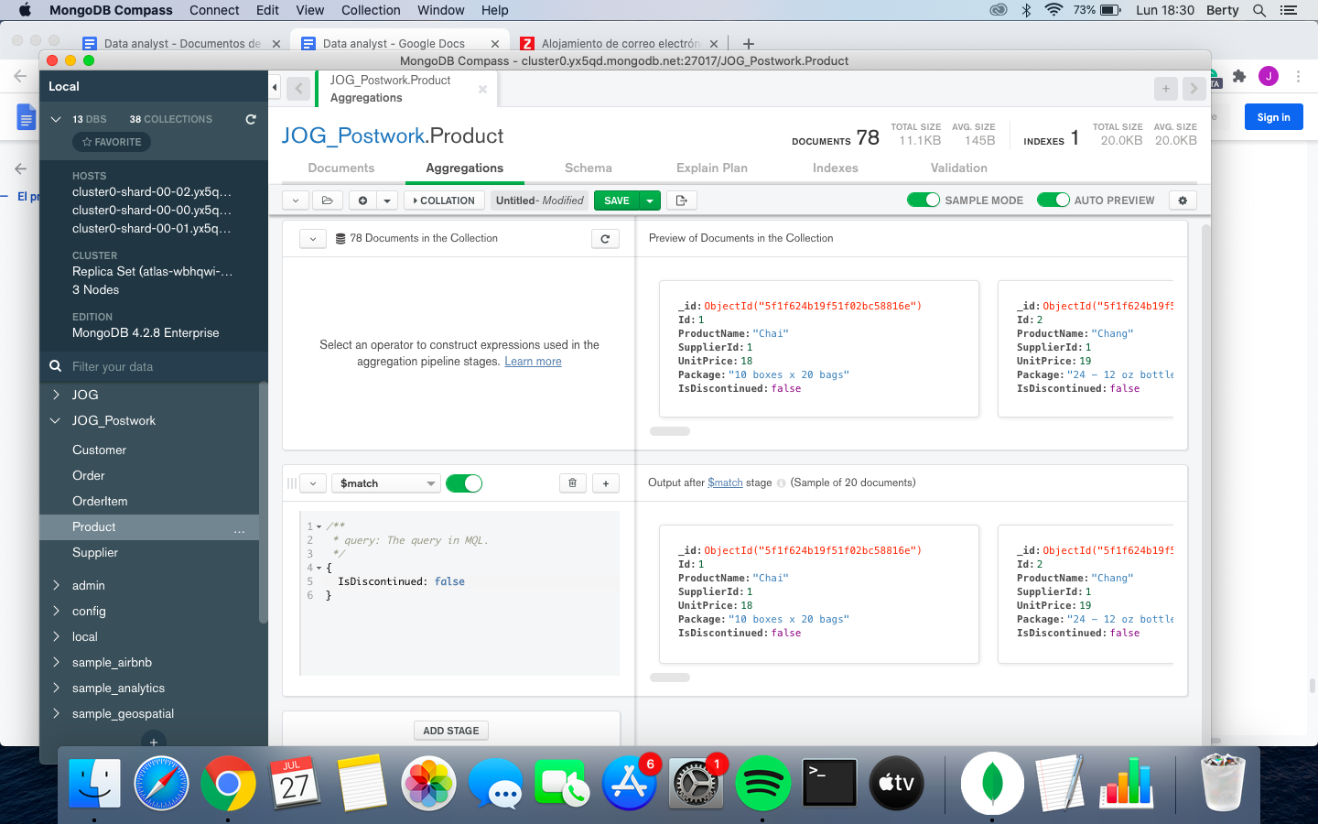

22.- ¿Cuantos productos surte cada proveedor?

[{$match: {

IsDiscontinued: false

}}, {$group: {

_id: "$SupplierId",

Total: {

$sum:1

}

}}]

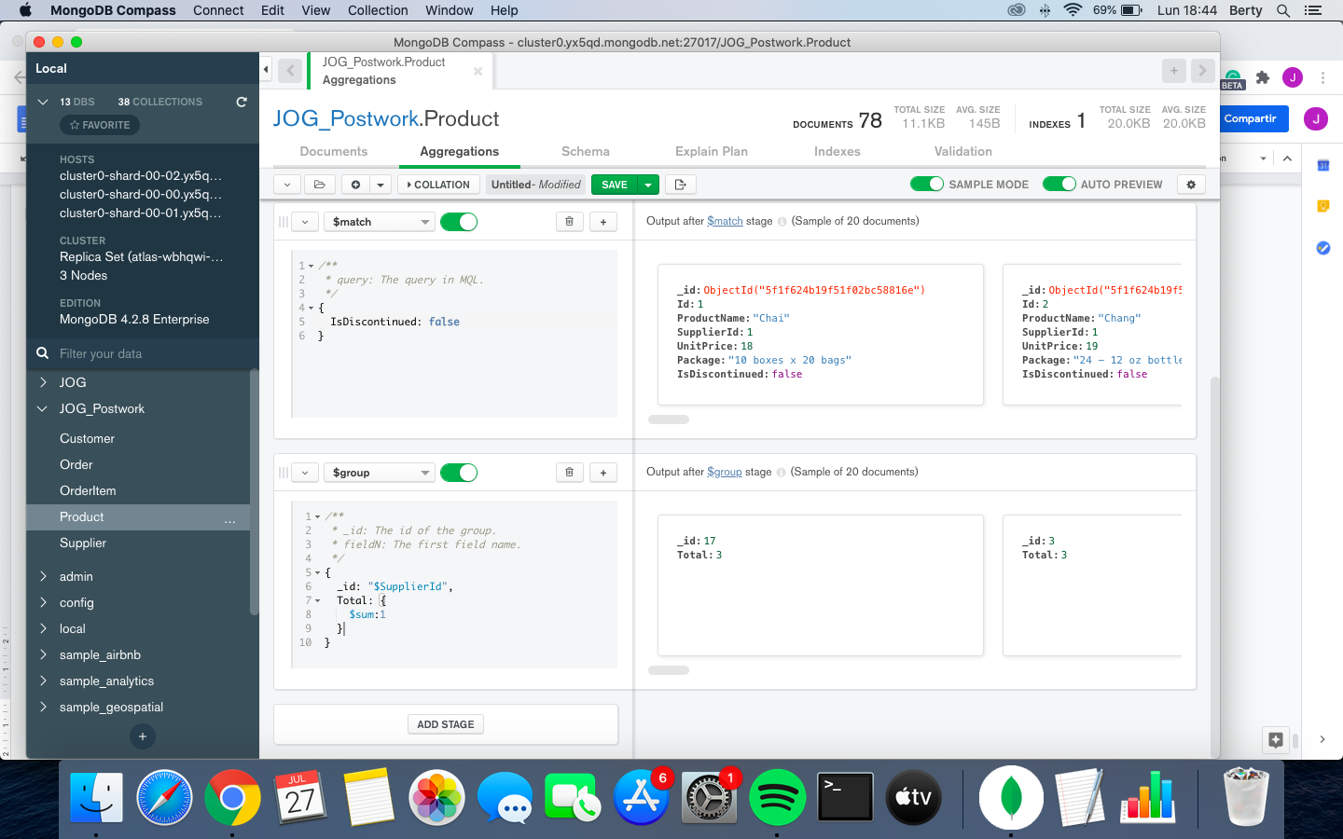

23.- Agrega como un array todos los productos suministrados no descontinuados por cada proveedor y el promedio de los precios de los productos de mayor a menor.

[{$match: {

IsDiscontinued: false

}}, {$group: {

_id: "$SupplierId",

Total: {

$sum:1

},

Productos: {$push:"$ProductName"},

Precioneto: {$avg: "$UnitPrice"}

}}, {$sort: {

Total: -1

}}]

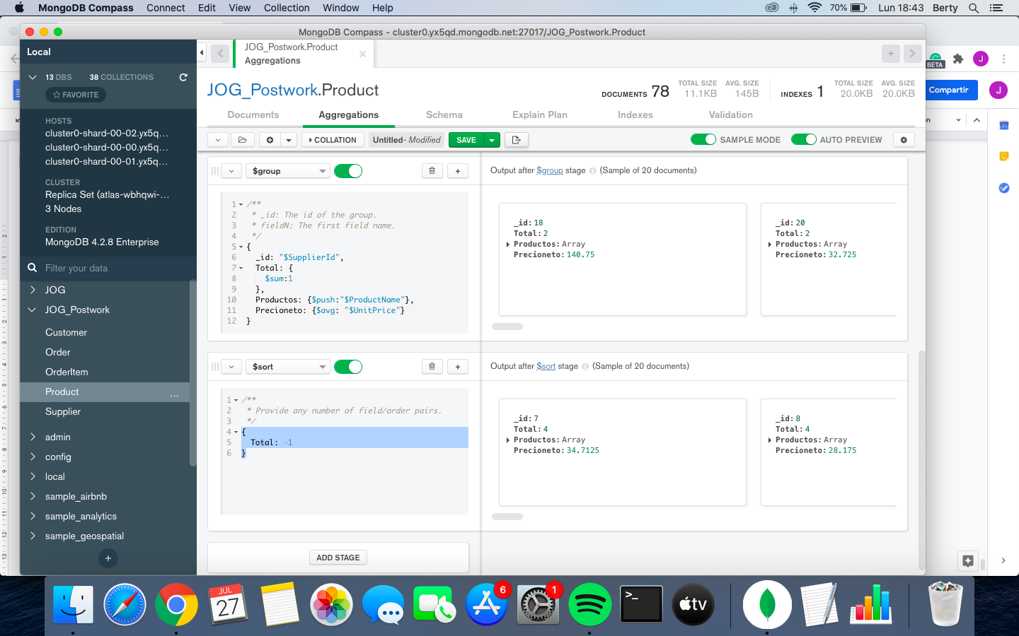

24.- Crea una vista de esta tabla y arroja al proveedor con más productos y el precio promedio más alto

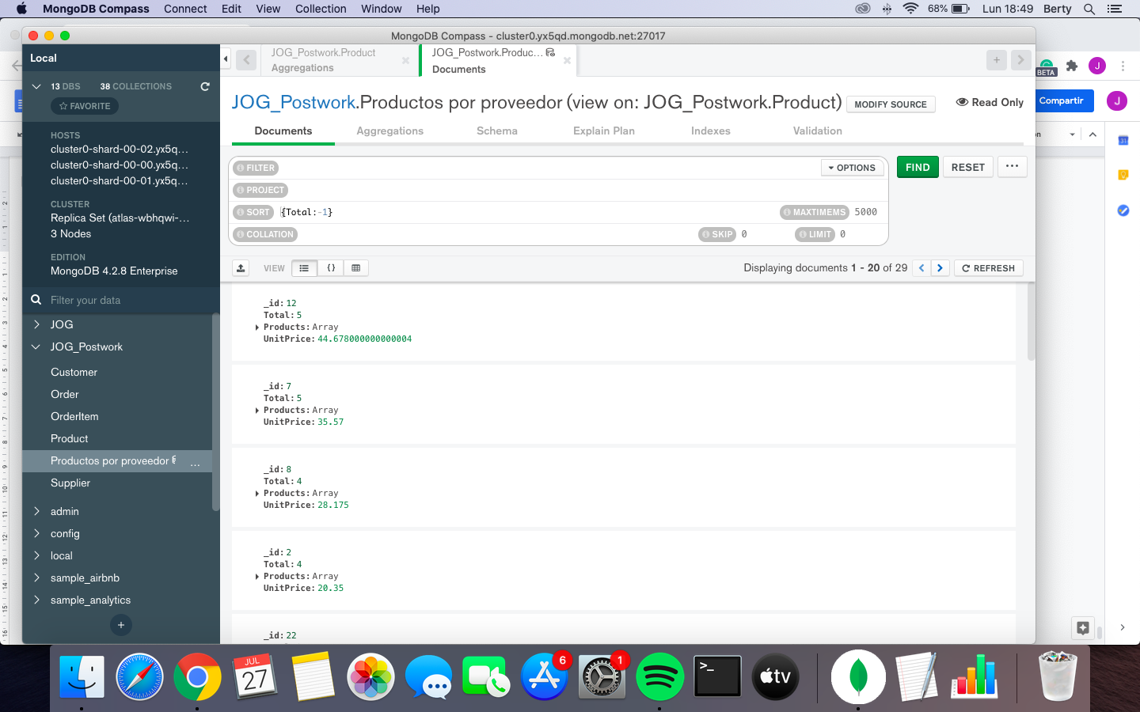

{

sort: {

Total: 1,

UnitPrice: -1

},

limit: 1

}

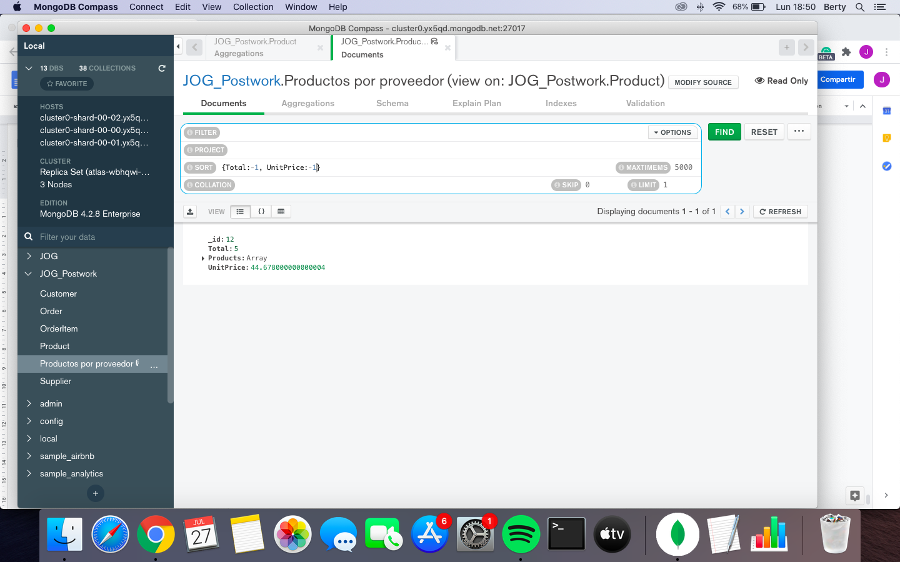

25.- De la vista generada crea un documento por cada producto existente que incluya los datos de cada proveedor por producto. Usa esta vista para crear una vista

[{$lookup: {

from: 'Supplier',

localField: 'SupplierId',

foreignField: 'Id',

as: 'SupplierId'

}}, {$unwind: {

path: '$SupplierId'

}}]

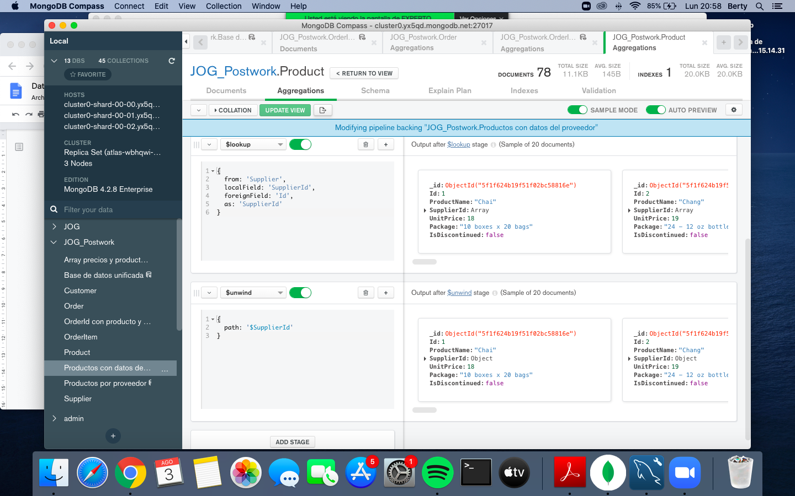

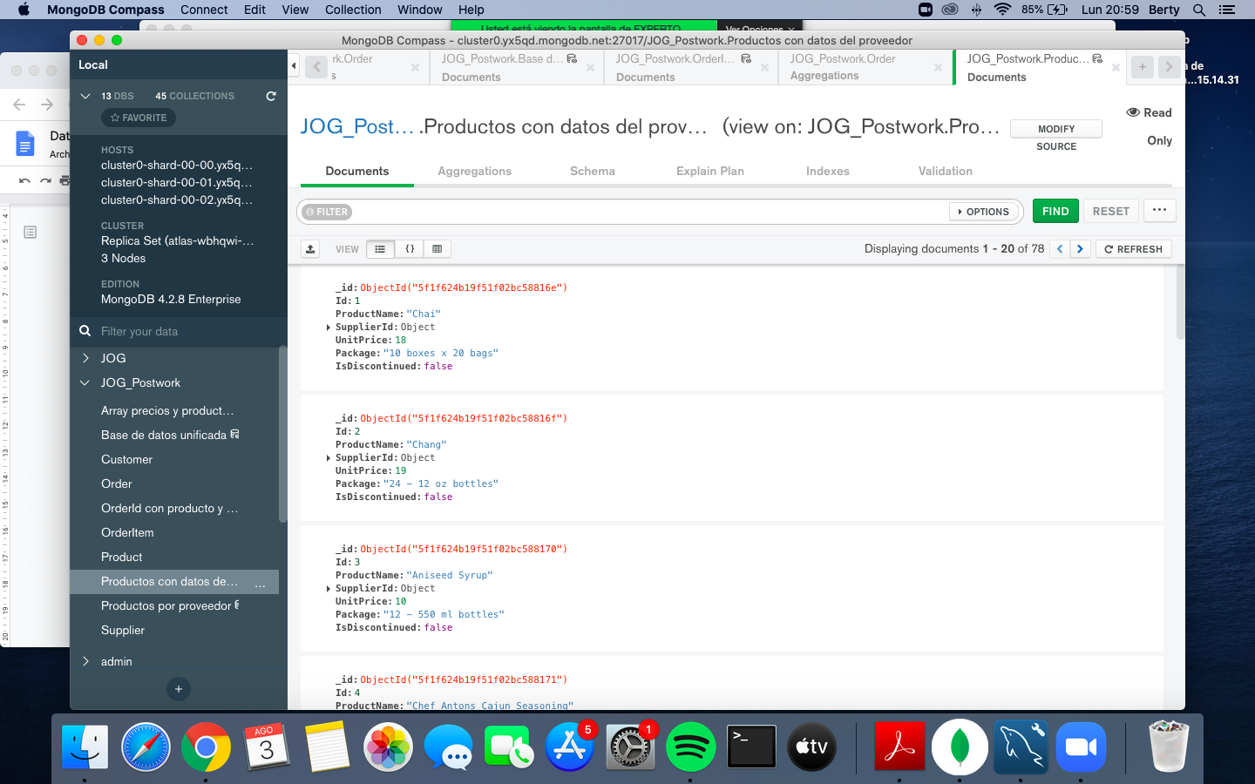

26.- Dentro de la tabla “Order” usa la vista creada para mostrar qué productos componen cada orden. Crea una vista llamada “OrderId con producto y proveedor”.

[{$lookup: {

from: 'Productos con datos del proveedor',

localField: 'ProductId',

foreignField: 'Id',

as: 'ProductId'

}}, {$addFields: {

Total_Amount: {

$multiply: [

'$UnitPrice',

'$Quantity'

]

}

}}, {$unwind: {

path: '$ProductId'

}}, {$group: {

_id: '$OrderId',

ProductId: {

$push: '$ProductId'

},

Total: {

$sum: '$Total_Amount'

}

}}]

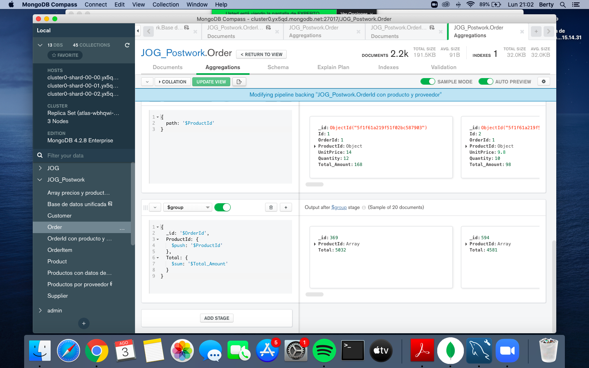

27.- Desde la tabla OrderItem, agrega los documentos de la vista anterior para mostrar por cada cliente las órdenes que ha pedido y qué productos incluye. Cada producto debe tener la informaciòn del proveedor.

[{$lookup: {

from: 'OrderItem',

localField: '_id',

foreignField: 'Id',

as: 'Id'

}}, {$unwind: {

path: '$Id'

}}, {$addFields: {

CustomerId: '$Id.CustomerId'

}}, {$project: {

'Id.CustomerId': 0

}}, {$group: {

_id: '$CustomerId',

Ordenes: {

$push: {

Order: '$Id',

Producto: '$ProductId',

Total: '$Total'

}

}

}}]

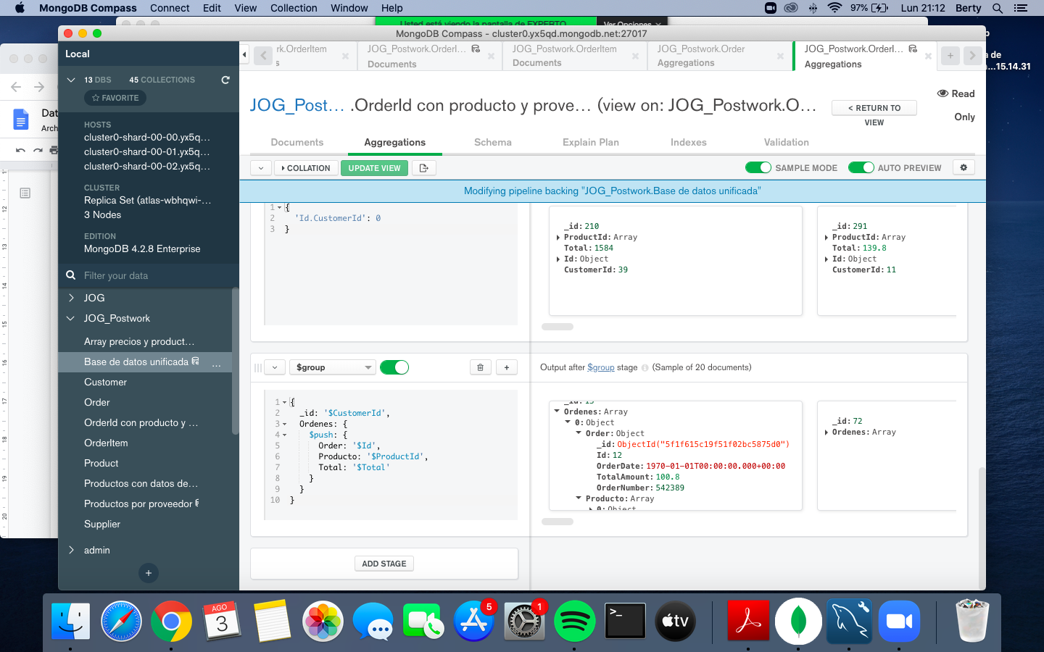

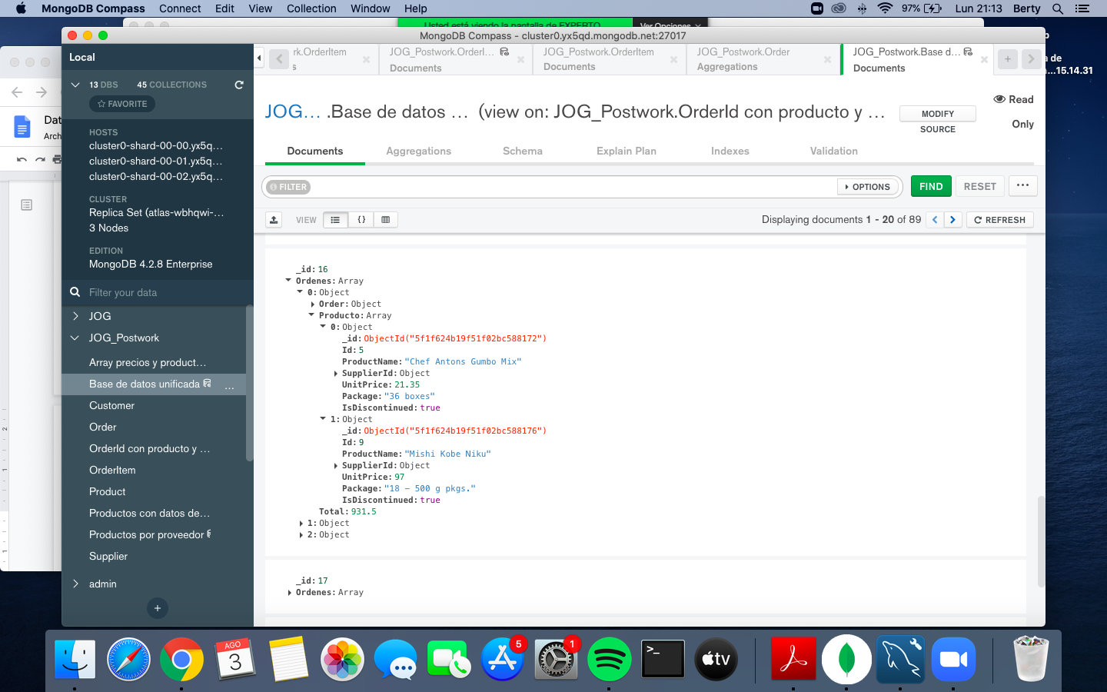

28.- Usando la vista anterior, añade a la tabla customer un array con toda la información de cada orden.

[{$lookup: {

from: 'Base de datos unificada',

localField: 'Id',

foreignField: '_id',

as: 'Lista'

}}, {$addFields: {

Ordenes: {

$arrayElemAt: [

'$Lista',

0

]

}

}}, {$addFields: {

Ordenes: '$Lista.Ordenes'

}}, {$project: {

Lista: 0

}}]

